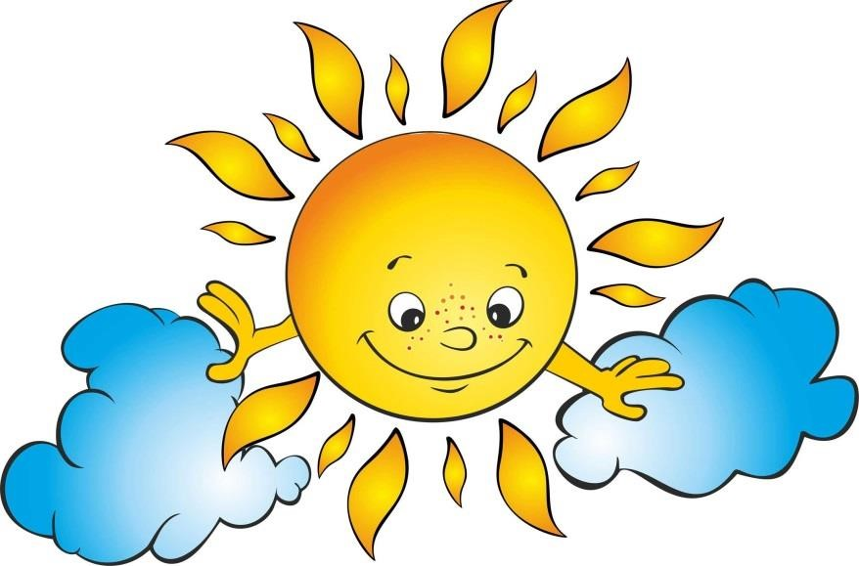

»)

ПРОКУРАТУРА НИКИФОРОВСКОГО РАЙОНА РАЗЪЯСНЯЕТ

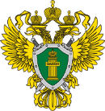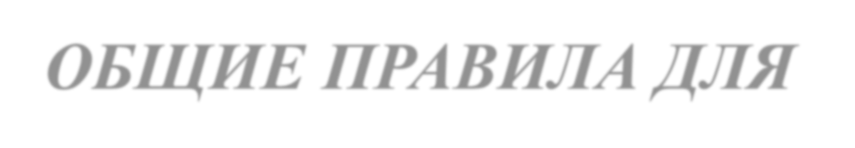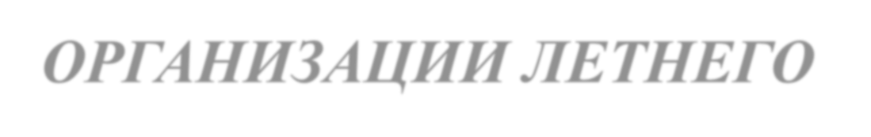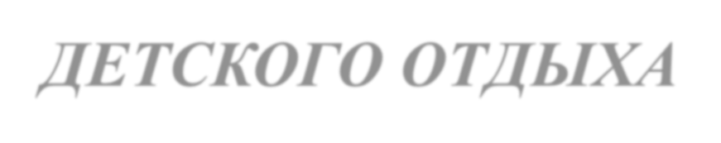

***ОБЩИЕ ПРАВИЛА ДЛЯ***

***ОРГАНИЗАЦИИ ЛЕТНЕГО***

***ДЕТСКОГО ОТДЫХА***

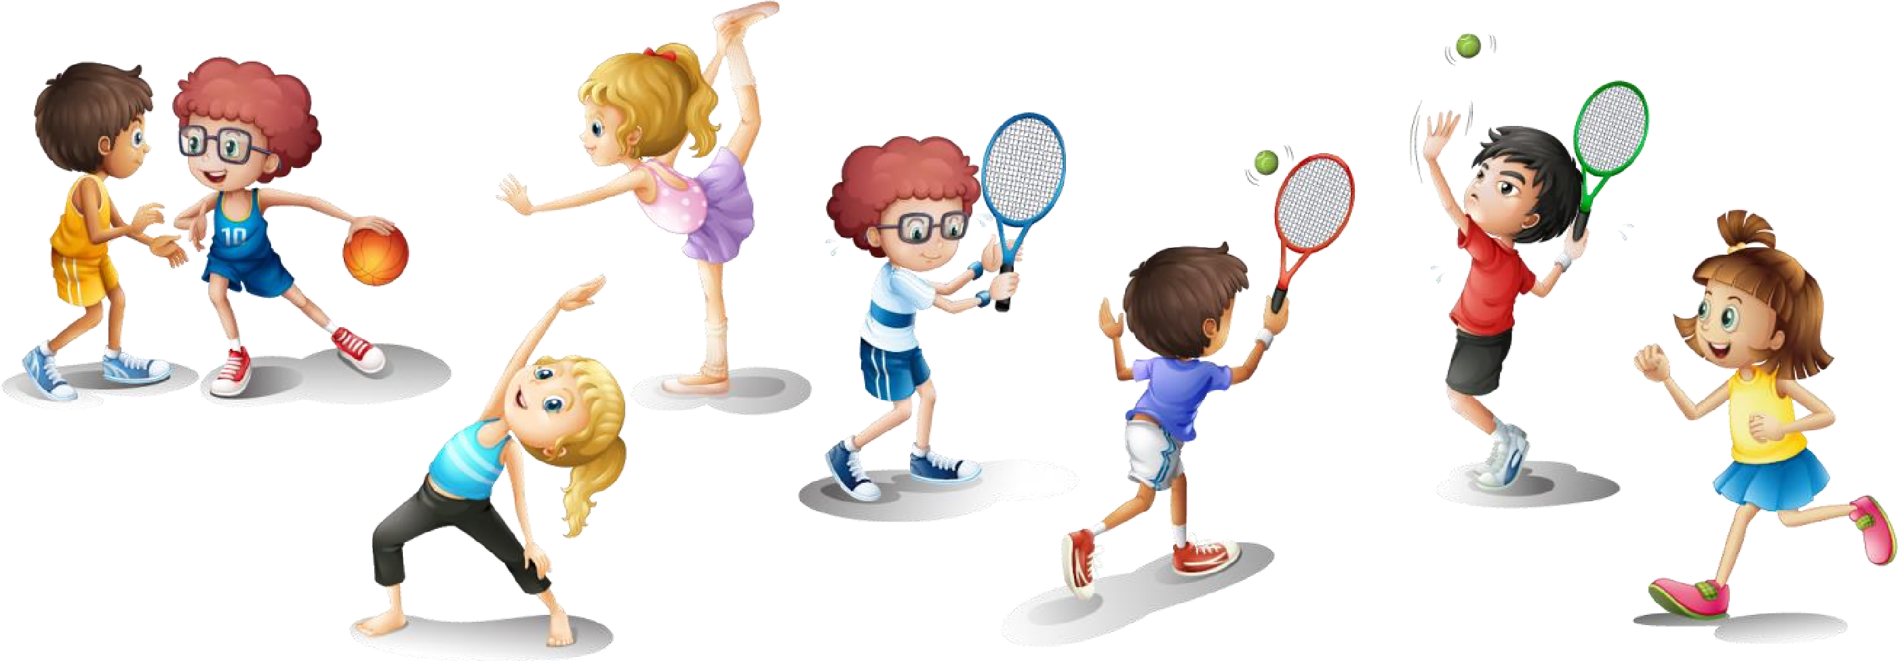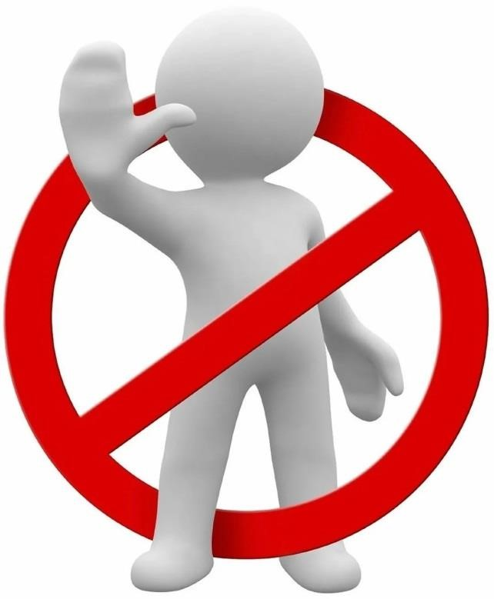

»)

- курить,

- употреблять

токсические, наркотические вещества,

алкогольную и спиртосодержащую продукцию, пиво и

напитки, изготавливаемые на его основе

.

несовершеннолетние

и их родители согласно действующему законодательству

Российской Федерации могут быть привлечены к административной и (или)

уголовной

ответственности

*В случае нарушения*

*подростками указанных*

*требований*

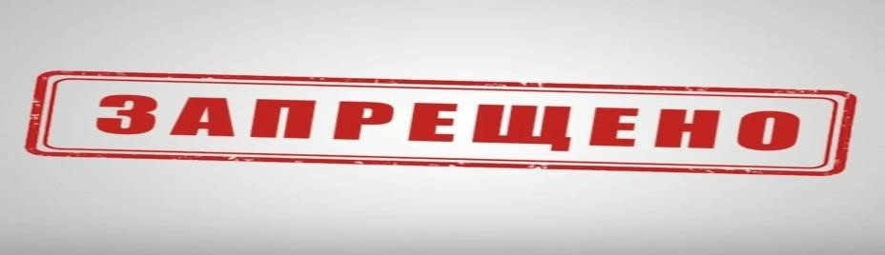

**Несовершеннолетним**